**Дата**: 14.02.2025

**Клас**: 3-АБ

**Предмет**: англійська мова

**Тема:** Listening. Виконання після текстових та тренувальних вправ.

**Мета:** : формувати навички вживання лексичних одиниць по темі; удосконалювати навички читання, аудіювання й усного монологічного мовлення; розвивати пізнавальні інтереси учнів; виховувати інтерес до самостійного пошуку потрібної інформації, а також загальну культуру учнів.

**Вчитель**: Руда Д.В.

Хід уроку

1.Greeting

Good afternoon, guys! I’m glad to see you. Are you ready to start our lesson? All set?

2. Wаrm up / Listening

Уважно слухати аудіо трек і дати відповідь на питання вчителя <https://www.youtube.com/watch?v=ahDzpK6NchE&t=205s> .

3. Speaking

What is your hobby?

How long have you had a hobby?

Why do people have hobbies?

Why did you start your hobby?

Can you make money from doing your hobby?

How many hours a week do you spend on your hobby?

Is your hobby safe or dangerous?

What is a hobby?

Why do people need hobbies?

What can one do as a hobby?

How much time can one spend on his/her hobby?

What is your hobby?

Does your hobby interfere with your work/study/personal life?

Do you spend money on your hobby?

Does your hobby influence your choice of friends?

Can a hobby save a child from bad peer influence?

Can a hobby be dangerous?

Have you got a hobby?

How long have you had your hobby?

Which hobbies are the most expensive?

Which hobbies are the cheapest?

Which hobbies cost nothing at all?

4. Повторення

*Словник:*

*In-в*

*On-на*

*Under-під(анде)*

*Between-між(бетвін)*

*In front of-попереду(ін франт аф)*

*Behind- ззаду(біхайнд)*

.

*A coat-пальто (кот)*

*A raincoat-дощовик(реінкот)*

*Mittens –рукавички(мітенс)*

*Sun hat-капелюх(сан хет)*

*Flip-flops-тапки (фліп флопс)*

*Rainbow-веселка(рейнбоу)*

*Clouds-хмари(клаудс)*

*River-річка(ріва)*

*Grass-трава(грас)*

*Snowflakes-сніжинка(сноуфлейкс)*

*Dirty-брудний(дьоті)*

*Clean-чистий(клін)*

*A beak- дзьоб(бік)*

*A claw-кіготь(кло)*

*A wing-крило(він)*

*A tail-хвіст(тейл)*

*A mane-грива(мейн)*

*A fur- хутро(фьо)*

*A paw-лапа(по)*

*Eggs – яйця(егс)*

*Milk – молоко (мілк)*

*Yeast – дріжді(іст)*

*Salt – сіль (солт)*

*Butter-масло(бате)*

5. Writing

Виконати письмово вправу подану нижче.

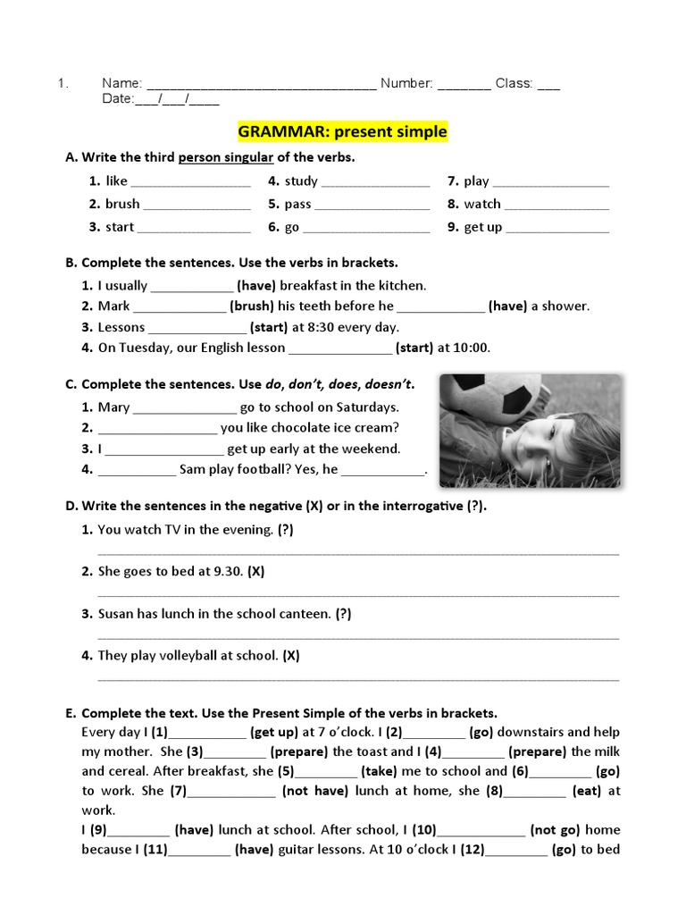

6. Homework

1. Виконати вправу подану нижче.

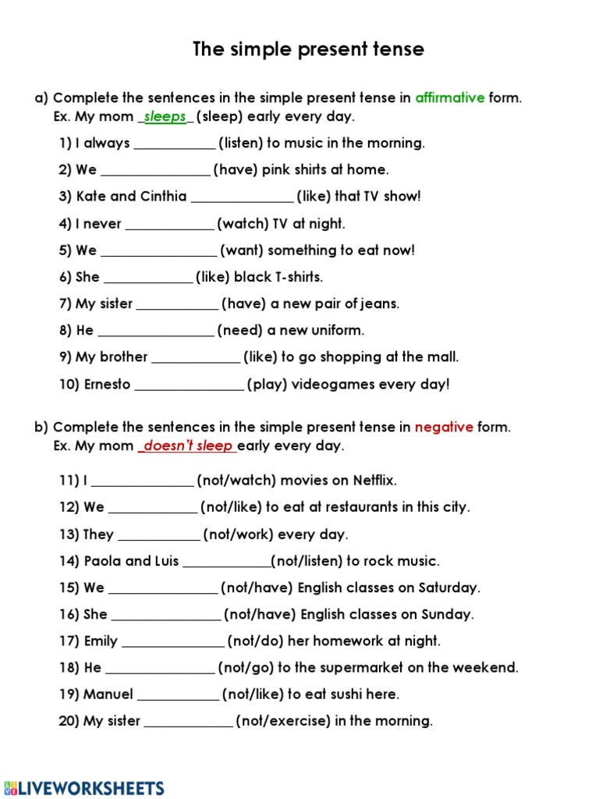

2. Повторити слова в конспекті, також вживання was/were.